Тест 11
Где стоит контрольный пункт?
1. | а. восточная полянка  б. северная полянка  в. южная полянка | 6. | а. западная ямка  б. восточный холм  в. западный холм
2. | а. средняя микроямка  б. средняя воронка  в. восточная воронка | 7.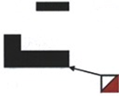 | а. юго-западная постройка  б. юго-западный угол дома  в. юго-восточный угол дома
3. | а. западный микробугорок  б. западный камень  в. восточный микробугорок | 8. | а. средний внемасштабный искусственный объект  б. западный внемасштабный искусственный объект  в. западный внемасштабный искусственный объект
4. | а. южная яма  б. западная яма  в. северная яма | 9. | а. юго-западный камень  б. юго-восточный микробугорок  в. юго-восточный камень
5. | а. восточное болото  б. западный край болота  в. восточный край болота | 10.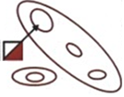 | а. северо-западный холм  б. северо-западный край холма  в. северо-западный холм

